Окружающий мир Тест № 3
- Что изображено на фотографии? Как люди обычно используют этот предмет?

- Представитель какой профессии изображён на фотографии? Какую работу выполняют люди этой профессии? Какие качества характера ты считаешь наиболее важными для людей этой профессии? Назови два-три качества и поясни свой выбор.

- Напиши сочинение из 7–8 предложений.
12 декабря в нашей стране отмечают День Конституции Российской Федерации. Какому событию посвящён этот праздник? Чем важна Конституция РФ для граждан нашей страны?
Ответ:__________________________________________________________________________________________________________________________________________________________________________________________________________________________________________________________________________________________________________________________________________________________________________________________________________________________________________________________________________________________________________________________________________________________________________________________________________________________________________________________________________________________________________________________________
- На каких рисунках изображены объекты живой природы? Запиши номера рисунков.
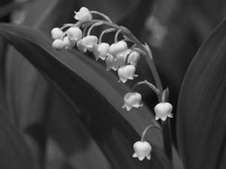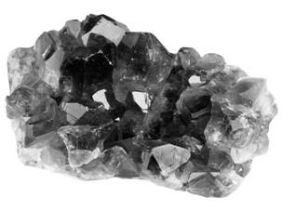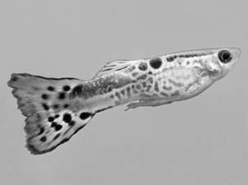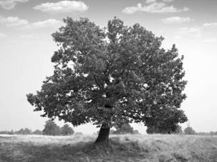
1 2 3 4
Ответ:________________________________________________________

- Какое полезное ископаемое использует человек при производстве кирпичей?
1) мрамор 2) известняк 3) уголь 4)глину
- На интернет-сайтах погоды можно встретить подобные таблицы. Внимательно изучи прогноз погоды на трое суток.
 | Понедельник, 20 января |  |  |  | Вторник, 21 января |  |  |  | Среда, 22 января
 | Ночь | Утро | День | Вечер | Ночь | Утро | День | Вечер | Ночь | Утро | День | Вечер
Облачность и атмосферные осадки |  |  |  |  |  |  |  | 
Температура, °C | –22 | –20 | –17 | –20 | –19 | –15 | –15 | –19 | –17 | –20 | –12 | –10
Ветер
Ветер | ЮЗ | Ю | З | ЮЗ | ЮЗ | ЮЗ | СВ | В | ЮЗ | ЮЗ | ЮВ | СЗ
Влажность воздуха, % | 42 | 78 | 55 | 43 | 28 | 41 | 26 | 24 | 29 | 37 | 25 | 21

Выбери верное утверждение о погоде на эти трое суток.
1) В среду температура воздуха не поднимется выше –10°С.
2) В ночь на понедельник ожидаются осадки.
3) Утром во вторник влажность будет составлять 28%.
4) В течение трёх суток будет ясно.

- На интернет-сайтах погоды можно встретить подобные таблицы. Внимательно изучи прогноз погоды на трое суток.
 | Вторник, 17 января |  |  |  | Среда, 18 января |  |  |  | Четверг, 19 января
 | Ночь | Утро | День | Вечер | Ночь | Утро | День | Вечер | Ночь | Утро | День | Вечер
Облачность и атмосферные осадки |  |  |  |  |  |  | 
Температура, °C | –22 | –20 | –17 | –20 | –19 | –15 | –15 | –19 | –17 | –20 | –12 | –12
Ветер
Ветер | Ш | ЮЗ | З | ЮЗ | ЮЗ | ЮЗ | СВ | В | ЮЗ | ЮЗ | ЮВ | СЗ
Влажность воздуха, % | 42 | 78 | 55 | 43 | 41 | 41 | 26 | 24 | 29 | 37 | 25 | 21
Что обозначается в таблице значком ?
1) влажность воздуха 3) сплошная облачность
2) отсутствие ветра 4) температура воздуха

- Ты знаешь, что для того, чтобы семена проросли, необходимы определённые условия. Сергей решил выяснить роль одного из таких условий, проведя следующий опыт. Он взял два одинаковых стакана, в которых было немного воды, положил в каждый по 15 семян гороха, причём в один он насыпал немного почвы. Оба стакана он оставил в классе на столе учителя. Вскоре он обнаружил, что в обоих стаканах семена проросли.
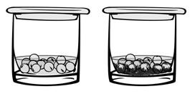
Ответ на какой вопрос мог получить Сергей при постановке своего опыта?
1) Как влияет на прорастание семян гороха присутствие в кабинете школьников?
2) Необходим ли для прорастания семян гороха солнечный свет?
3) Прорастают ли семена гороха в стеклянной посуде?
4) Зависит ли прорастание семян гороха от наличия почвы?

- Алёша и Вика решили узнать, какое из веществ – поваренная соль или сахарный песок – быстрее растворится в воде. Расставь по порядку номера действий, которые должны осуществить ребята при проведении опыта. Запиши номера действий в правильном порядке.
______взять два стакана и налить в них по 200мл воды одинаковой температуры
______заметить время начала опыта
______зафиксировать время полного растворения веществ в воде
______положить в один стакан с водой чайную ложку сахарного песка, а в другой – чайную ложку соли
______ сравнить полученные результаты

- Внимательно рассмотри карту. На ней тёмным цветом выделен материк.
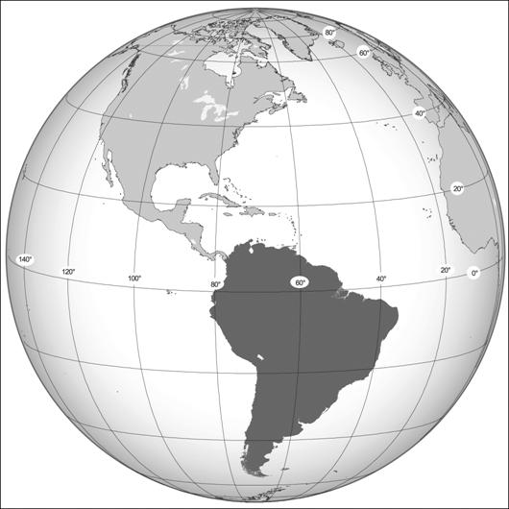 Как называется этот материк? Ответ:________________________________

- Ниже представлены изображения животных. Какие три из этих животных обитают в естественной среде (не в зоопарке) на материке, выделенном на карте на предыдущей странице? Запиши номера, под которыми указаны эти животные.
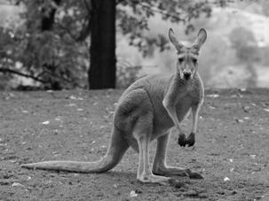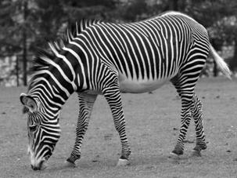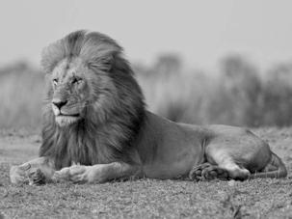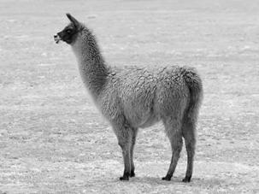
1 2 3 4
Ответ:________________________________________________________

- Рассмотри рисунки, прочитай текст и сравни описания природного камня и кирпича. На основании описаний укажи хотя бы одно сходство и одно различие этих объектов.
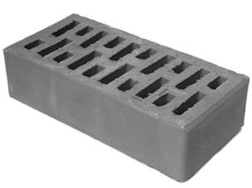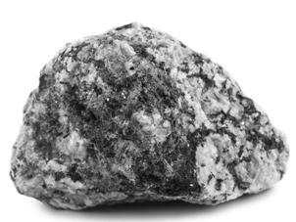
Природный камень — небольшой твёрдый кусок горной породы. Имеет разнообразные неправильные формы. В настоящее время почти не используется в строительстве современных многоэтажных зданий и высотных сооружений.
Кирпич — искусственный камень, изготовленный из минеральных материалов в специальных печах. Имеет правильную форму. Благодаря своей твёрдости, водостойкости и морозоустойчивости используется при строительстве разнообразных высотных зданий и сооружений.

Сходство:__________________________________________________________________________________________________________________________________________________________________________
Различие:__________________________________________________________________________________________________________________________________________________________________________
- Заполни пропуски в таблице «Природные зоны», используя названия и описания из приведённого ниже списка. Запиши на место каждого пропуска номер выбранного названия или описания.
Природные зоны
Зона | Животное | Растение | Природные условия
 |  |  | Жаркий климат, небольшое количество выпадающих осадков
 |  |  | Холодный климат, короткое лето и продолжительная зима

Список названий и описаний природных условий:
1) белая куропатка 2) тундра 3) пустыня
5) верблюжья колючка 6) карликовая ива 4) варан
- В каждом случае к началу фразы подбери её продолжение так, чтобы верно составить правило: для этого к каждой позиции первого столбца подбери соответствующую позицию из второго столбца.

Начало фразы Продолжение фразы
А) Для сохранения здоровья кожи 1) необходимо отказаться от вредных привычек.
Б) Для укрепления костей и мышц 2) нужно носить удобную одежду и обувь.
В) Для того чтобы поддерживать в 3) необходимо по утрам делать гимнастику
норме своё сердце
- Рассмотри изображение человека. На изображении справа покажи стрелками и подпиши бедро, плечо, желудок человека.
Пример: | Ответ:
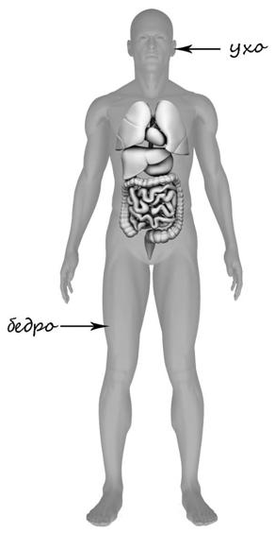 | 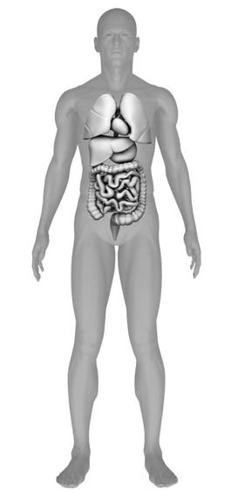

- Летом Иван с родителями отдыхал на побережье Чёрного моря. К вечеру первого дня подросток пожаловался на покраснение кожи и жжение. Родители решили помочь Ивану. При оказании помощи Ивану нельзя
1) смазывать кожу каким бы то ни было маслом 3)вызвать врача
2) предложить ему принять прохладный душ 4)дать ему стакан воды

- Рядом с твоим домом установили три бака для раздельного сбора бытового мусора.
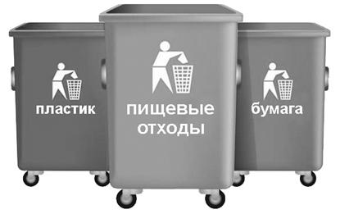
Какие предметы ты положишь в бак «пищевые отходы»? Запиши номера этих предметов.
1. древесные опилки 2. ботву моркови 3. косточки от слив 4. разбитую тарелку
18. Внимательно рассмотри знак, который можно встретить, например, рядом с асфальтированной дорогой. Какое правило установлено этим знаком? Напиши это правило.
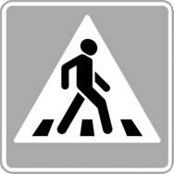Ответ:__________________________________________________________________________________________________________________________________________________________________

